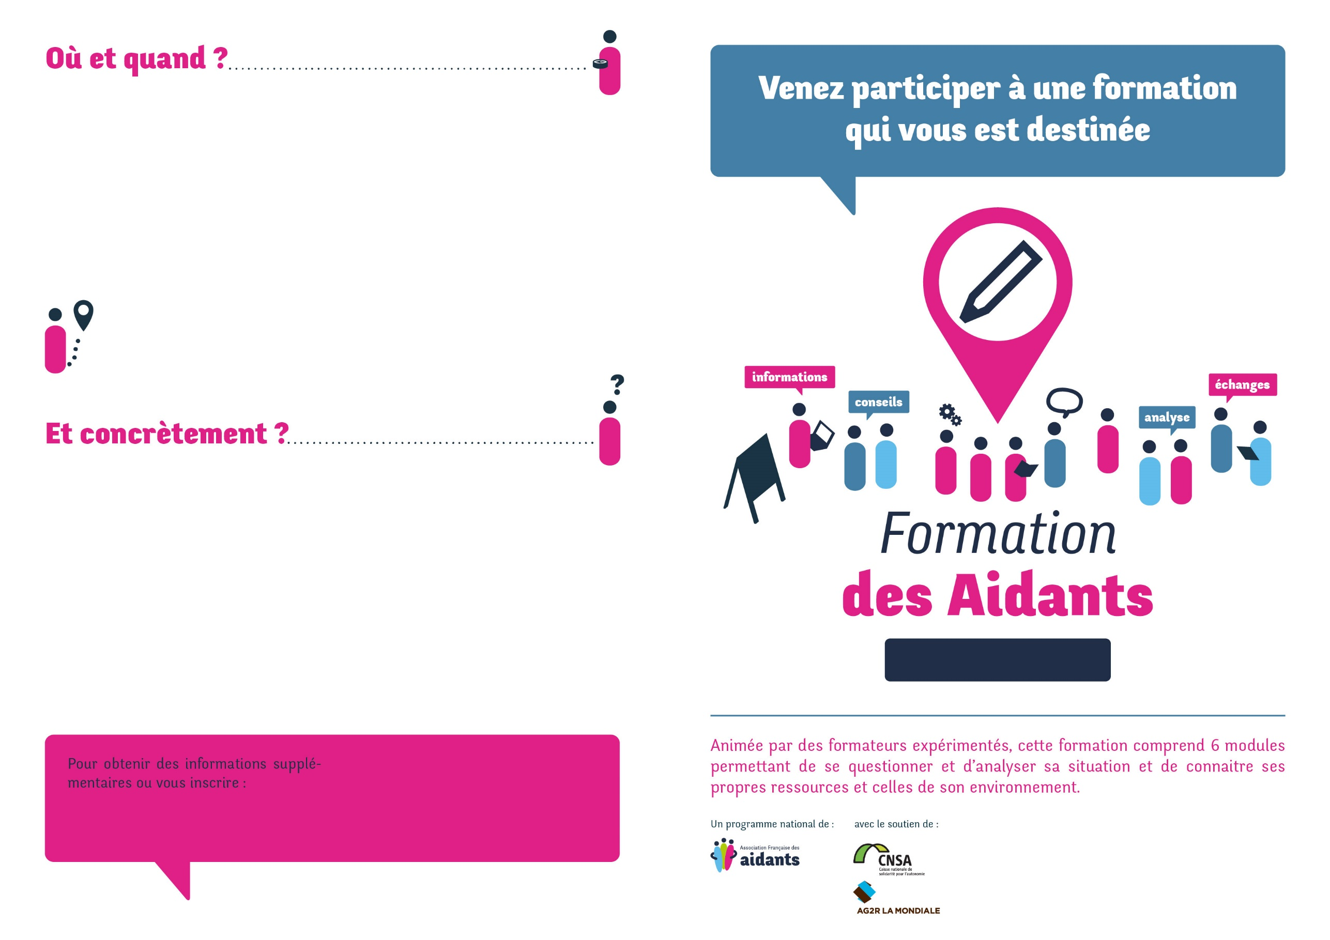

**SAIX 2019**

Contact :

**Cathy Bacconnier ou Céline Schmeisser**

05 63 97 70 40

Plateforme.repit@adar81.fr

**organisé par :**

**La Plateforme de l’Autan et l’Association Française des aidants** vous proposent un programme de formation de 18 heures séquencé en 6 modules de 3 heures chacun.

Les deux premiers modules constituent le socle (obligatoire) et seront suivis par les quatre autres modules complémentaires (optionnels). Cependant, la formation a été construite comme un parcours d’accompagnement et nous vous invitons, si vous le pouvez, à suivre l’ensemble des six modules.

La formation est gratuite mais le nombre de place est limité. Nous vous invitons à vous y inscrire le plus rapidement possible.

**• Module 1 : 1 Avril 2019 de 14h à 17h**

**• Module 2 :** **8 Avril 2019 de 14h à 17h**

**• Module 3 :** **15 Avril 2019 de 14h à 17h**

**• Module 4 :** **6 Mai 2019 de 14h à 17h**

**• Module 5 :** **13 Mai 2019 de 14h à 17h**

**• Module 6 : 20** **Mai 2019 de 14h à 17h**

**Maison des Associations**

**Guy Viala**

**81710 SAIX**

